Ausschreibungstext
Randbegrenzung aus Bordsteinen herstellen:

Rundbordsteine nach DIN EN 1340 Typ IDT
von Lithonplus oder gleichwertig

Nachhaltiges, soziales Wirtschaften:
Produktionsstandorte müssen mit CSC Gold Standard zertifiziert sein.
Die Zertifizierung des „Concrete Sustainability Council“ weist eine umweltfreundliche Produktion von Betonwaren inkl. einer Auditierung der Lieferketten nach.
Das CSC-Siegel wird von BREEAM, LEED und der DGNB anerkannt.

Charakteristika: - Vorsatzbeton mit mindestens 400 kg Zementgehalt/m³
- Unbearbeitete Betonsteinoberfläche (Cassero)
- Gleitwiderstand USRV > 65

Rundbordsteine:

Typ: _________ Oberflächenbearbeitung: ________________

Farbe: _________ Format: ____________ cm

Stück: _____ €/Stück: ______________

Kurvensteine:

Außenbogen, Radius: ______ m
Stück: _____ €/Stück: ______________

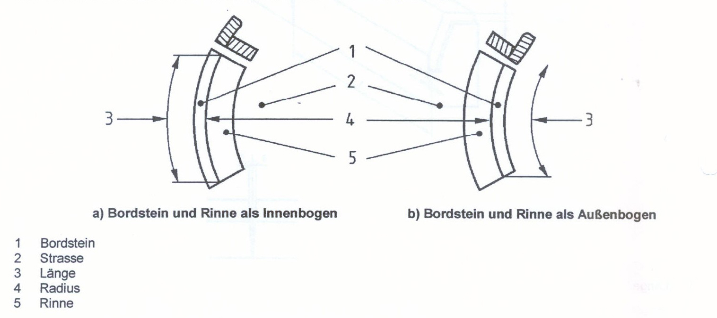

Stk. ______ Einheitspreis €/Stk: _________ Gesamtbetrag €: ______

Einbaubeschreibung:

Bordsteine nach DIN 18318 höhen- und fluchtgerecht auf ein mindestens 20 cm dickes, frostsicher gegründetes Betonfundament aus C 20/25 mit Haftschlämme versetzen. Der Fundamentbeton ist zu verdichten und muss nach 28 Tagen eine Druckfestigkeit von > 12 N/mm² (Bohrkern) aufweisen. Sollten in Rücksprache mit dem AG Betone mit einer Festigkeit < C 20/25 eingesetzt werden, muss vom Auftragnehmer ein Festigkeitsnachweis am Bohrkern (3 Proben/ 1000 lfm) erfolgen. Die Bohrpunkte werden von der Bauleitung festgelegt.
Die Rückenstütze ist bis 1/3 unter der Oberkante der Einfassung herzustellen. Rückenstütze ist zu schalen und mindestens 15 cm dick auszuführen. Der Beton der Rückenstütze ist zu verdichten.
Fugenbreite 4 +/- 2 mm

Bei fußläufigen Bereichen können in Rücksprache mit der Bauleitung abweichende Fundamentmaße vereinbart werden.

Lithonplus GmbH & Co. KG

Zentrale Lingenfeld:
Karl-Lösch-Straße 3
67360 Lingenfeld
Telefon: 06344/949-0
Telefax: 06344/949-125

